51 – Ανεύρεση χώρου στέγασης
Σκοποί: - Να ενημερωθούν οι πρόσφυγες για τη δυνατότητα στέγασης στη χώρα υποδοχής.
- Να μπορούν οι πρόσφυγες να επικοινωνούν για θέματα στέγασης.
Επικοινωνιακές καταστάσεις
- Κατανοούν αγγελίες ενοικίασης διαμερισμάτων και κατοικιών.
- Κατανοούν και είναι σε θέση να παρέχουν απλές πληροφορίες.
Υλικό
- Εικόνες που σχετίζονται με τη στέγαση.
- Κατόψεις διαμερισμάτων.
- Εικόνες επίπλων.
- Αγγελίες ενοικίασης διαμερισμάτων ή κατοικιών (με φωτογραφίες).
Γλωσσικές δραστηριότητες
Δραστηριότητα 1
Χρησιμοποιήστε τις εικόνες που σχετίζονται με τη στέγαση για να παρακινήσετε τους πρόσφυγες να μιλήσουν για:
- Καταλύματα και στέγαση στις χώρες τους.
- Ομοιότητες και διαφορές των κατοικιών στη χώρας υποδοχής και στις χώρες προέλευσης των προσφύγων.
Δραστηριότητα 2
Χρησιμοποιήστε τις εικόνες για να εισάγετε κάποιους βασικούς όρους που σχετίζονται με τη στέγαση (π.χ. διαμέρισμα, κατοικία, υπνοδωμάτιο κ.λπ.).
- Ζητήστε από τους πρόσφυγες να γράψουν αυτές τις λέξεις σε καρτέλες.
- Ελέγξτε το βαθμό κατανόησης, ζητώντας τους να αντιστοιχίσουν τις λέξεις με τις εικόνες.
Δραστηριότητα 3
Δείξτε στους πρόσφυγες μία κάτοψη σπιτιού και εισάγετε κάποιες καινούριες λέξεις ή ελέγξτε αν τις γνωρίζουν ρωτώντας τους, π.χ. Πού είναι η κουζίνα; Πού είναι το μπάνιο; Στη συνέχεια, ζητήστε τους να δείξουν αυτούς τους χώρους στην κάτοψη.
Δραστηριότητα 4
Ζητήστε από τους πρόσφυγες να σχεδιάσουν μία κάτοψη, δίνοντάς τους μερικές απλές οδηγίες, π.χ. το διαμέρισμα θα έχει ένα μεγάλο υπνοδωμάτιο, μια κουζίνα, ένα μεγάλο καθιστικό κι ένα πολύ μικρό μπάνιο. (Η δραστηριότητα αυτή είναι κατάλληλη για πρόσφυγες με χαμηλά επίπεδα αλφαβητισμού.)
Δραστηριότητα 5
- Δώστε στους πρόσφυγες δύο σχέδια με κατόψεις διαμερισμάτων και περιγράψτε το ένα από τα δύο διαμερίσματα.
- Ζητήστε τους να σας δείξουν ποιο διαμέρισμα περιγράψατε.
- Στη συνέχεια, αφού τους παραχωρήσετε αρκετό χρόνο για να προετοιμαστούν, ζητήστε τους να περιγράψουν τη δεύτερη κάτοψη με απλά λόγια.
Δραστηριότητα 6
Βρείτε μερικές αγγελίες ενοικίασης διαμερισμάτων ή κατοικιών της περιοχής.
- Κάντε τους ερωτήσεις, όπως: Έχετε ποτέ προσπαθήσει να βρείτε διαμέρισμα για ενοικίαση; Πού ψάξατε για σχετικές αγγελίες; Δυσκολευτήκατε/βρήκατε εύκολα; Γιατί; κ.λπ.
- Παρακινήστε τους πρόσφυγες να χωριστούν σε ζευγάρια και να ανταλλάξουν μεταξύ τους πληροφορίες που δίνονται στις αγγελίες: π.χ. σε σχέση με το ενοίκιο, την τοποθεσία, τα χαρακτηριστικά του διαμερίσματος κ.λπ., ανακυκλώνοντας το λεξιλόγιο των προηγούμενων δραστηριοτήτων.
Δραστηριότητα 7
Οι πρόσφυγες εξασκούν τις γλωσσικές δεξιότητες που μπορεί να χρειαστούν για τη συνεννόησή τους με κάποιο μεσίτη ενοικίασης ακινήτων
A. Γεια σας, ψάχνω να βρω ένα σπίτι/διαμέρισμα για ενοικίαση. Έχετε υπόψη σας κάτι κατάλληλο για μένα;
B. Σε ποια τοποθεσία θέλετε να μείνετε και τι είδους κατοικία χρειάζεστε;
A. Χρειάζομαι ένα διαμέρισμα κοντά στο κέντρο, με δύο υπνοδωμάτια.
B. Έχουμε αρκετά ακίνητα που θεωρώ κατάλληλα για τις ανάγκες σας – ρίξτε μια ματιά σε αυτά εδώ…
A. Θα τα πάρω μαζί μου για να τα κοιτάξω και θα ξανάρθω αύριο. Ευχαριστώ.
(Χρησιμοποιήστε εκφράσεις που σχετίζονται με τους χώρους και τις εγκαταστάσεις που αναφέρονται στο Εργαλείο 35 – Ιδέες για την εκμάθηση βασικού λεξιλογίου: η καθημερινή ζωή)

Ιδέες που μπορείτε να εφαρμόσετε για πρόσφυγες με χαμηλό επίπεδο αλφαβητισμού
- Βρείτε και κόψτε εικόνες με έπιπλα και με τους κυριότερους χώρους ενός σπιτιού. Ζητήστε από τους πρόσφυγες να αντιστοιχίσουν τις εικόνες των επίπλων με αυτές των δωματίων του σπιτιού. Ζητήστε από τους πρόσφυγες με χαμηλό επίπεδο αλφαβητισμού να αντιγράψουν τις ονομασίες των δωματίων και των επίπλων.
- Ζητήστε τους να καταγράψουν σε λίστες τα έπιπλα που βλέπουμε συνήθως στα διάφορα δωμάτια ενός σπιτιού.

Ενδεικτικό υλικό
Εικόνες με κατοικίες
 | 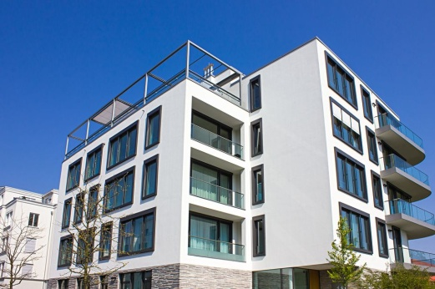 | 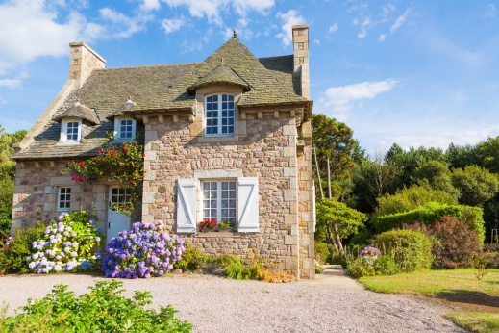
Κατόψεις διαμερισμάτων
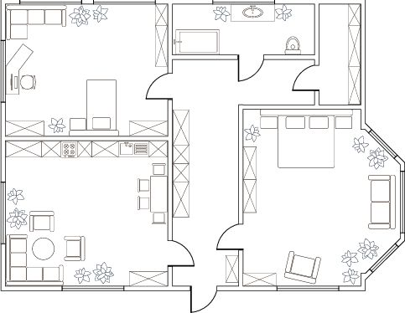 | 